**Федеральное государственное бюджетное образовательное** **учреждение**

**высшего образования**

**«Московский государственный технический университет**

**имени Н.Э. Баумана**

**(национальный исследовательский университет)»**

**(МГТУ им. Н.Э. Баумана)**

Факультет «Информатика и вычислительная техника»

Кафедра ИУ5 «Системы обработки информации и управления»

Курс «Разработка интернет-приложений»

Отчет по лабораторной работе №1

«Решение биквадратного уравнения»

|  |  |  |
| --- | --- | --- |
| Выполнил: |  | Проверил: |
| студент группы ИУ5-52Б |  | преподаватель каф. ИУ5 |
| Веревкина Диана В. |  | Гапанюк Ю.Е. |
| Подпись и дата: |  | Подпись и дата: |

Москва, 2021 г.

# ****Цель лабораторной работы****

Изучить основные конструкции языка Python.

# Описание задания

Разработать программу для решения биквадратного уравнения.

1. Программа должна быть разработана в виде консольного приложения на языке Python.
2. Программа осуществляет ввод с клавиатуры коэффициентов А, В, С, вычисляет дискриминант и ДЕЙСТВИТЕЛЬНЫЕ корни уравнения (в зависимости от дискриминанта).
3. Коэффициенты А, В, С могут быть заданы в виде параметров командной строки. Если они не заданы, то вводятся с клавиатуры в соответствии с пунктом 2.
4. Если коэффициент А, В, С введен или задан в командной строке некорректно, то необходимо проигнорировать некорректное значение и вводить коэффициент повторно пока коэффициент не будет введен корректно. Корректно заданный коэффициент - это коэффициент, значение которого может быть без ошибок преобразовано в действительное число.

# Текст программы

import math

import sys

def main():

kof: list = [0,0,0]#ЛИСТ КОЭФФИЦЕНТОВ

for i in range(3):#проходим все коэф

if len(sys.argv)>i+1:#если данный коэф введен параметром

kof[i]=int(sys.argv[i+1])

else:

kof[i]=inp(i)#иначе вводим нужный коэф

while kof[0]==0:#проверяем, что коэф А не равен нулю

kof[0]=inp(0)#иначе просим повторить ввод

schet(kof)

def inp(_i:int)->float:#красивый ввод значения

nameKof:list=["A","B","C"]

print("Введите коэффициент " + nameKof[_i])

return float(input())

def schet(koaf:list):#подсчет корней

root: list = [0,0]

d:float

d = (koaf[1] * koaf[1]) - (4 * koaf[0] * koaf[2])#выч дискр

if d<0:# если дискр меньше 0

print("Ответ\nКорней нет")

return

d = math.sqrt(d)#корень из дискр

root[0] = (-koaf[1] - d)/(2 * koaf[0])

root[1] = (-koaf[1] + d)/(2 * koaf[0])

d=0

print("Ответ:")

if (root[0] > 0):

root[0] = math.sqrt(root[0])

d+=1

print("x",d,"= ", root[0],sep='')

d+=1

print("x",d,"= ", -root[0],sep='')

if (root[1] > 0):

root[1] = math.sqrt(root[1])

d+=1

print("x",d,"= ", root[1],sep='')

d+=1

print("x",d,"= ", -root[1],sep='')

if d==0:

print("Корней нет")

return

if __name__ == "__main__":

main()

# Экранные формы с примерами выполнения программы

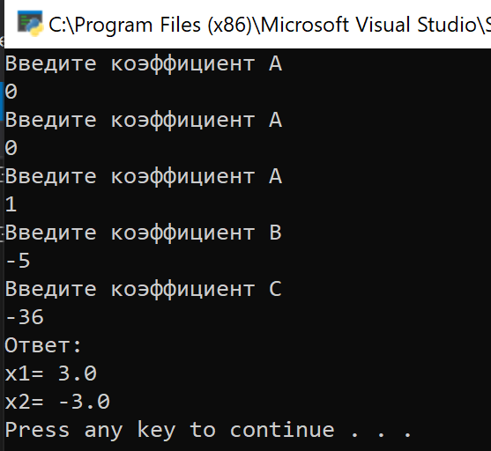

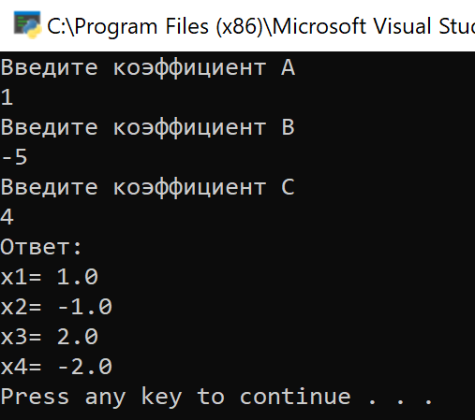

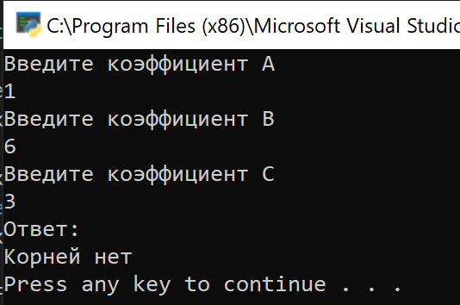

# Вывод

В ходе выполнения данной лабораторной работы были изучены основные конструкции языка Python. Также было изучено задание параметров через командную строку и повторено решение биквадратного уравнения.